Fecha | Actividad
Martes  07 | Primeras despensas entregadas a Socios AMAV.  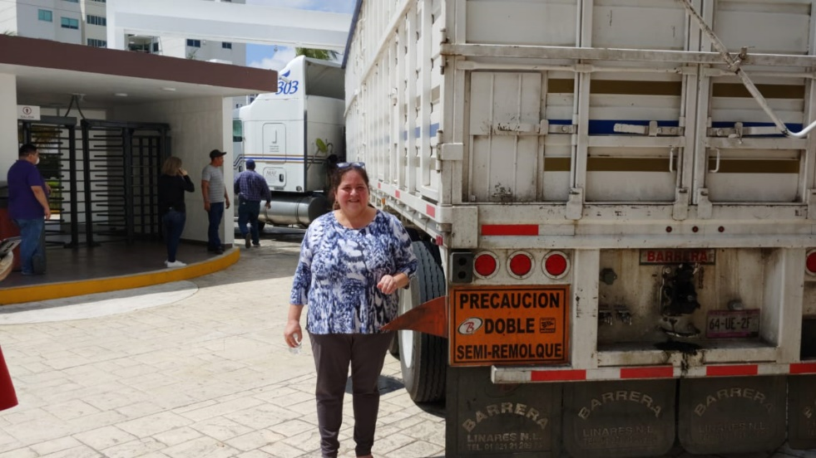  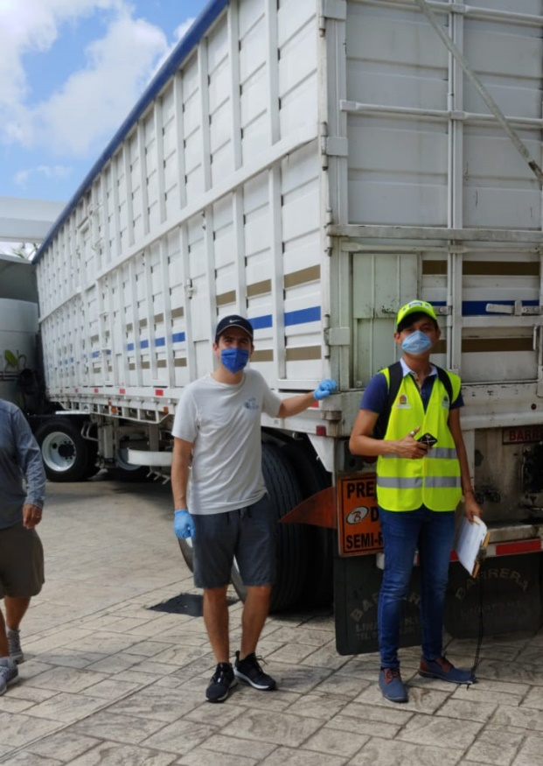  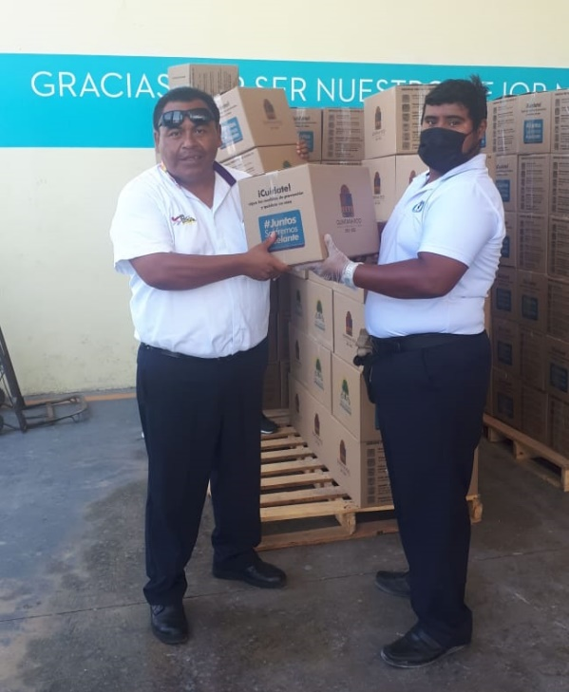

Fecha | Actividad
Martes  07 | Primeras despensas entregadas a Socios AMAV.  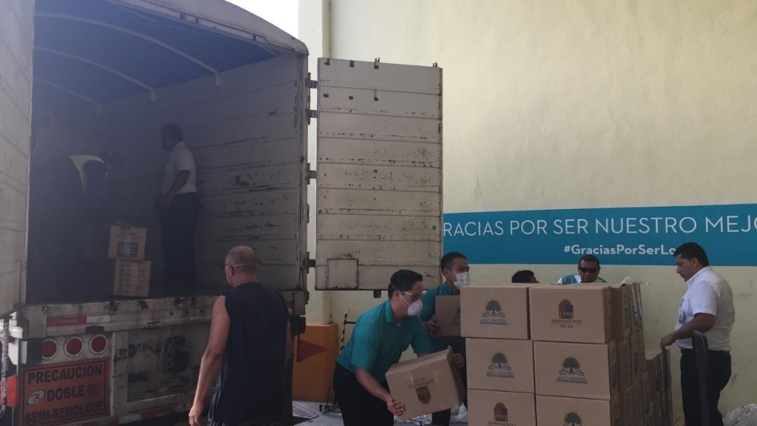  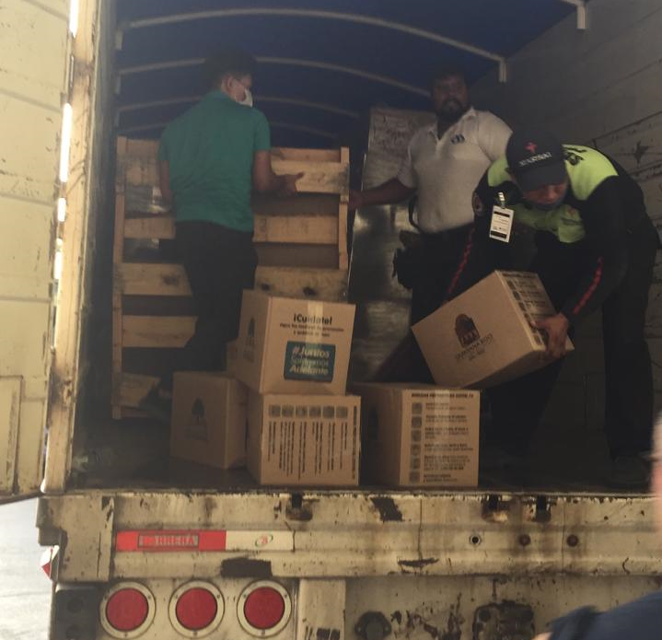

Fecha | Actividad
Miércoles  15 | Participación en la videoconferencia con el Gobernador Carlos Joaquín González y Líderes del Sector Turístico del Estado.  https://jaimefariasinforma.com/2020/04/15/se-reune-virtualmente-carlos-joaquin-con-cupula-turistica-de-quintana-roo/
Viernes  17 | Se envío carta a ASUR dirigida a Fernando Chico Pardo en referencia a los contratos celebrados entre diversas Agencias de Viajes y Operadores Turísticos afiliados a la AMAV relativos a la renta de espacios dedicados al servicio de recepción y atención de pasajeros ubicados en las terminales aéreas 1, 2, 3 y 4 del Aeropuerto Internacional de la Ciudad de Cancún.
Viernes  24 | Participación en la Reunión Extraordinaria del Consejo Directivo de la UT para aprobar la reducción del 50% en las Cuotas de Inscripción y Re Inscripción de los Alumnos para GARANTIZAR que nadie se quede sin educación. Y en el caso de quienes soliciten el 100% por condiciones especiales, se autorizará también.
Lunes  27 | Se envío por segunda ocasión la carta dirigida a Fernando Chico Pardo.
Martes  28 | Webinar con la Secretaria de Turismo, Marisol Vanegas.
Miércoles  29 | Se envío carta a ASUR con el propósito de solicitarles compartan las Medidas de Seguridad e Higiene que el Aeropuerto de Cancún habrá de Instrumentar Post-Covid 19 tanto para la recepción como para la salida de los Pasajeros.

Fecha | Actividad
Jueves  30 | Participación con diversos empresarios en la Presentación de la Campaña de Marketing para la Reactivación de los Destinos.  Se firmó el Pacto de Unidad por Quintana Roo para proteger el empleo.

